AIDEN OLIVEIRA – RENDU 2 : MOODBOARD
CONCEPT : Incarnez Sol qui tente de s’échapper de la tour des mystères avec ses multiples puzzles. Mémorisez les codes, souvenez vous des items et rappelez vous de ceux qui vous ont aider, et la sortie se découvrira. Attention à vos doubles et aux pièges, ils peuvent vous distraire….
Début : mémorise le code au téléphone afin de pouvoir ouvrir le passage secret
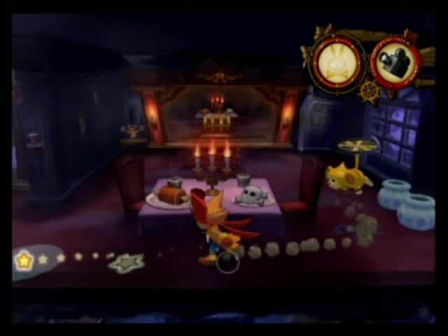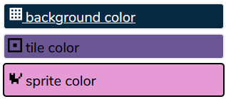
Zack & Wiki: Quest for Barbatos Treasure, niveau 'Mirror Mirror'
Milieu (yellow zone) : mémoriser l’ordre de mots afin de passer a la prochaine zone
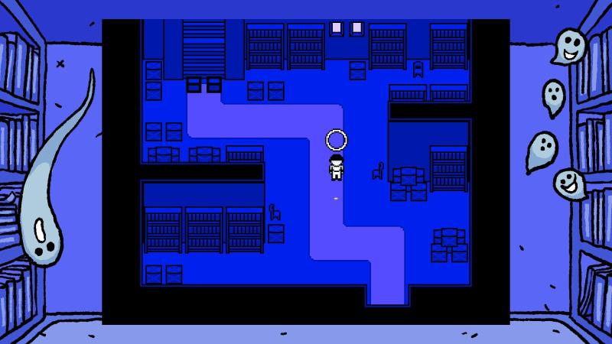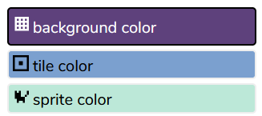
OFF, zone 2 Library
Fin (green/white zone) : se rappeler des noms de personnages des salles précédente afin d’ouvrir la bonne porte et s’échapper
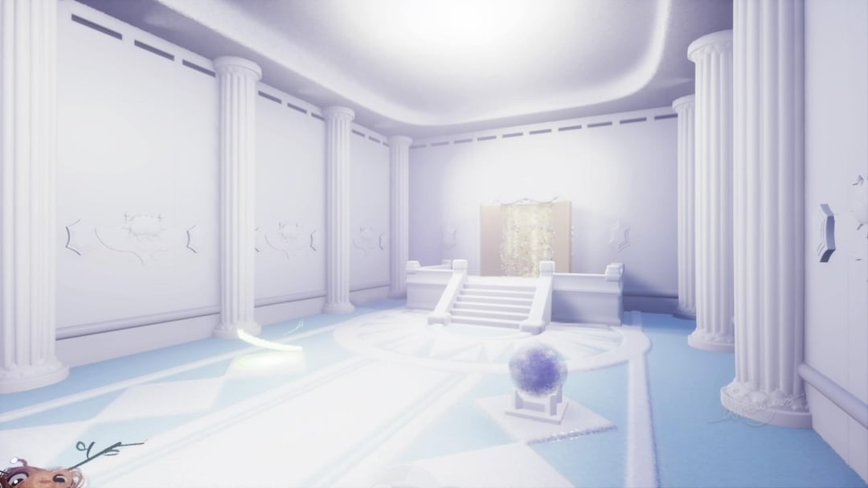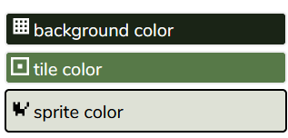
Kingdom Hearts: Chain of Memories, Castle Oblivion
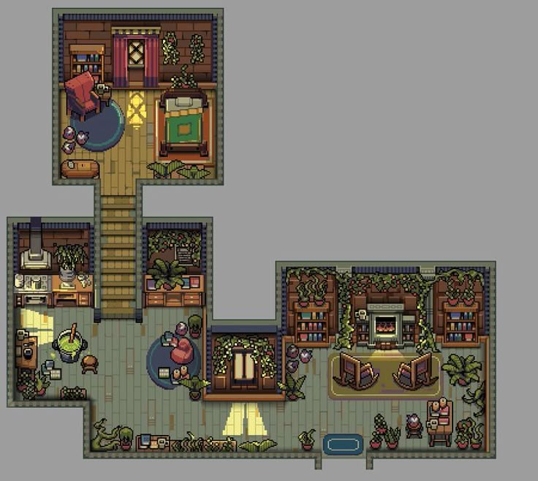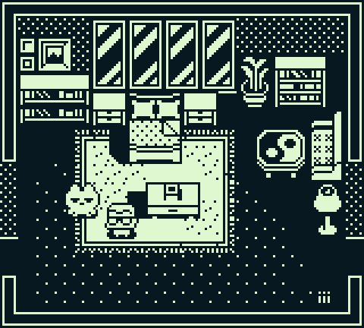
https://ca.pinterest.com/pin/825636544203697176/ https://ca.pinterest.com/pin/331577591329766084/
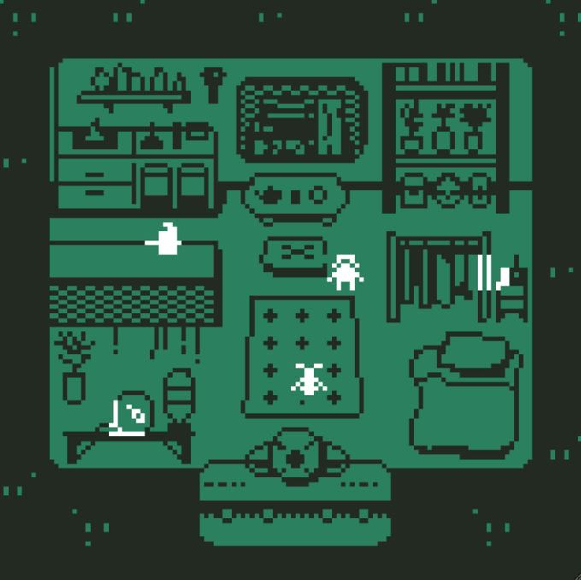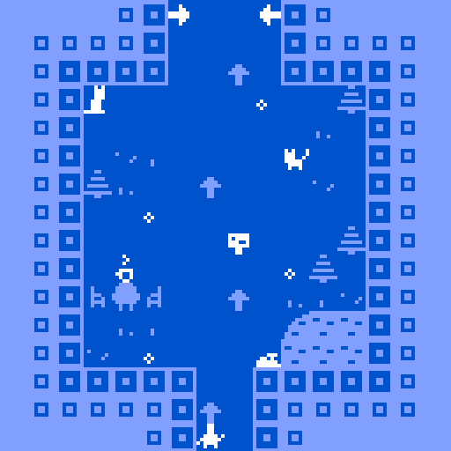
https://ca.pinterest.com/pin/1040120476425062628/ https://ca.pinterest.com/pin/1024709721518110247/
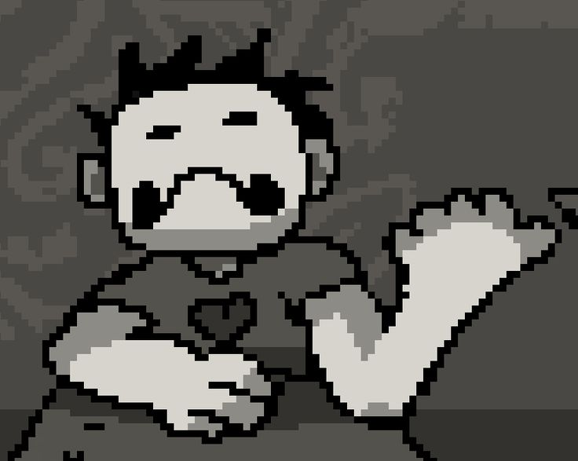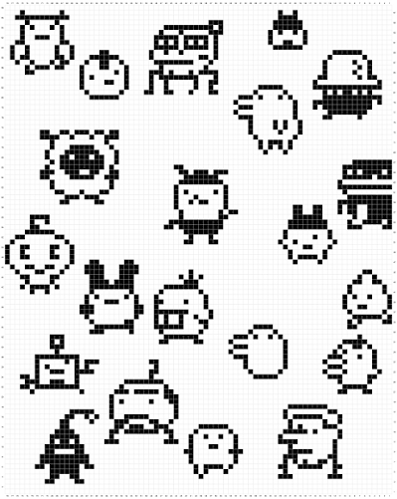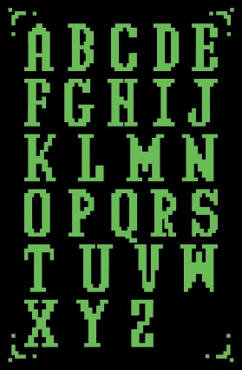
OFF, Zacharie le marchand Tamagotchi, sprite des persos https://ca.pinterest.com/pin/1130825787683723426/

